Элементы медиации и восстановительных техник
в работе социального педагога
Гудыма Мария Андреевна,
ГКОУ СО «Школа №1 города Лесного»
Россия

Аннотация

Данная работа посвящена использованию элементов медиативных (примирительных) технологий в рамках работы социального педагога. Представленный план работы учитывает особенности образовательной среды, а также отсутствие школьной службы примирения и отсутствие ее актуальности в школе, реализующей основные общеобразовательные программы (то есть для обучающихся с интеллектуальными нарушениями). Хотя направления работы и материалы, представленные в приложении, будут актуальны для любого образовательного учреждения.

Введение

1 июня 2012 года была принята Национальная стратегия действий в интересах детей на 2012 - 2017 годы, которая определила ряд мер, имеющих отношение к восстановительному правосудию и службам примирения:
• (…) приоритет восстановительного подхода и мер воспитательного воздействия; наличие системы специализированных вспомогательных служб (в том числе служб примирения);
• развитие сети служб примирения в целях реализации восстановительного правосудия;
• организация школьных служб примирения, нацеленных на разрешение конфликтов в образовательных учреждениях, профилактику правонарушений детей и подростков, улучшение отношений в образовательном учреждении;
• внедрение технологий восстановительного подхода, реализация примирительных программ и применение механизмов возмещения ребенком-правонарушителем ущерба потерпевшему, а также проведение социальной, психологической и иной реабилитационной работы с жертвами преступлений, оказание воспитательного воздействия на несовершеннолетних правонарушителей.
В связи с этим возникает необходимость внедрения в школьную среду медиативных и восстановительных техник. Стоит заметить, что создание Школьной службы примирения (медиации) в рамках школы, реализующей адаптированные общеобразовательные программы (для обучающихся с интеллектуальными нарушениями), на данном этапе не актуально. Но в то же время, элементы медиации, восстановительного подхода к решению трудных жизненных ситуаций, а также системный подход к профилактике возникновению конфликтов в образовательной среде вполне возможны, в том числе в социально-педагогической работе.
Цель работы: познакомить членов образовательного процесса школы (педагогов, родителей, обучающихся) с восстановительной медиацией через внедрение технологий примирения в работу социального педагога.
Задачи работы:
- изучить нормативно-правовую базу и методическую литературу по поставленной проблеме.
- выделить основные направления работы для решения поставленной цели;
- определить ряд мероприятий, запланированных на учебный год, их сроки и предполагаемый результат;
- подобрать и разработать методический материал по поставленной проблеме.

Основная часть

Примерный план работы социального педагога по внедрению технологий примирения на 2017-2018 учебный год
Направление работы | Мероприятия | Цель мероприятия | Сроки | Предполагаемый результат
Информационно-пропагандистская работа | Выступление на педагогическом совете | Познакомить коллег с понятием «восстановительная медиация», с её целью и задачами, с возможностями использования техник примирения в школе | Август | Заинтересованность педагогов в данном направлении работы, начало анкетирования педагогов
Информационно-пропагандистская работа | Выступление на родительском собрании | Рассказать родителям о возможности решения различных трудных жизненных ситуаций (конфликтов) с помощью медиации, рассказать об опыте создания школьных служб примирения | Сентябрь | Полезная актуальная информация для родительской аудитории, а также начало анкетирования родителей
Информационно-пропагандистская работа | Размещение информации о медиации и восстановительных технологиях на школьном сайте | Продолжить информационную работу в школе | В течение учебного года | Организация информационной кампании
Аналитическая работа | Проведение среза по конфликтным ситуациям в школе | Проанализировать существующие тенденции возникновения конфликтных ситуаций | Начало учебного года | Планирование профилактических мероприятий на год
Аналитическая работа | Анкетирование родителей  Приложение 1 | Получить «обратную» связь от родителей | Начало учебного года | Выбор темы встречи родительского лектория
Аналитическая работа | Анкетирование педагогов  Приложение 1 | Получить «обратную» связь от педагогов | Начало учебного года | Определение степени актуальности темы медиации и примирения в педагогическом коллективе
Воспитательная работа | Акция «Дружба начинается с улыбки» | Продолжать профилактику конфликтности внутри детского коллектива, снятие напряженности в отношении друг друга, включая педагогов и родителей | Ноябрь | Поддержание доброжелательной атмосферы в школе
Воспитательная работа | Тематический День здоровья «Вместе не тесно!» | Сплотить детский коллектив через игровую деятельность | Октябрь | Сплочение детского коллектива
Воспитательная работа | Выставка детских работ «Школа – мир дружбы и добра» | Продолжить формирование положительного отношения к школе | Май | Поддержание доброжелательной атмосферы в школе
Профилактическая работа | Родительский лекторий. Встреча на выбранную тему | Продолжить формирование социально приемлемых взаимоотношений всех членов образовательного процесса | По плану работы | Продолжение распространения информации о восстановительной медиации и техниках примирения
Профилактическая работа | Советы профилактики  Приложение 2 | Использовать восстановительную медиацию в формате Совета профилактики | По мере необхо-  димости | Основной идеей Совета профилактики сделать не наказание, а деятельное раскаяние
Просветительская работа | Работа с педагогами школы по овладению технологий примирения | Создать команду единомышленников в школе | В течение года | Распространение информации о медиации
Просветительская работа | Участие в работе городской службы примирения | Обмениваться опытом с другими медиаторами | По плану работы | Получение опыта в разрешении конфликтов

Заключение

Социально-педагогическое сопровождение и профилактика правонарушений в школе имеют основную цель – выведение человека из трудной жизненной ситуации, которой, в свою очередь, является и конфликт. Поэтому восстановительная медиация может быть полезна в работе социального педагога.
Конечно, для организации работы требуется предварительная подготовка и время на ее апробацию, реализацию. Необходимо выполнить ряд мероприятий (информационного, аналитического характера), желательно действовать в команде единомышленников. И на каждом из периодов работы необходимо делать паузу. Но если видоизменить некоторые хорошо знакомые формы педагогического воздействия, направленные на порицание «плохого» поступка, и заменить их методиками, которые могут научить детей жить в существующем обществе, а родителей – выходить из конфликтных ситуаций с сохранением «собственного лица», то можно постараться повысить эффективность социально-педагогической работы. Тогда можно научиться воспринимать конфликт не как наказание, а как точку личностного роста. Ведь миссия учителя, социального педагога и медиатора одна – действовать в интересах ребенка.

Список литературы

- Анкета для родителей «Школа глазами родителей»: http://nsportal.ru/shkola/rabota-s-roditelyami/library/2012/11/09/anketa-dlya-roditeley-shkola-glazami-roditeley
- Анкета для педагогов: http://www.openclass.ru/wiki-pages/50712
- Коновалов А.Ю. Школьная служба примирения и восстановительная культура взаимоотношений: практическое руководство. /под общей редакцией Карнозовой Л.М. – М.: МОО Центр «Судебно-правовая реформа», 2012. – 256 с.
- Национальная стратегия действий в интересах детей на 2012 - 2017 годы: http://www.un.org/ru/documents/decl_conv/conventions/childcon.shtml
- Школьные службы примирения. Методы, исследования, процедуры. Сборник материалов. Составитель и ответственный редактор Н.Л. Хананашвили. М: Фонд «Новая Евразия», 2012. – 90 с.

Приложение 1
Анкета для родителей
Уважаемые родители! Просим вас принять участие в анонимном анкетировании
«Школа глазами родителей»

№ п/п | Вопрос | Да | Нет | Не совсем | Затрудняюсь ответить
1. | Класс, в котором учится мой ребенок, можно назвать дружным
2. | В среде своих одноклассников мой ребенок чувствует себя комфортно
3. | Педагоги проявляют доброжелательное отношение к моему ребенку
4. | У нас достигнуто взаимопонимание с администрацией и учителями моего ребенка
5. | Педагоги справедливо оценивают достижения моего ребенка
6. | В школе проводятся мероприятия, которые полезны и интересны моему ребенку
7. | Педагоги дают моему ребенку полезные знания и нужные навыки для жизни
8. | В школе заботятся о здоровье моего ребенка
9. | В школе созданы условия, которые способствуют сохранению психического здоровья моего ребенка
10. | Мой ребенок с удовольствием ходит в школу

Анкета для педагогов
Уважаемые коллеги!
Вам предлагается анкета для определения взаимоотношений учителя, ученика и его родителей в нашей школе. Прочитайте, пожалуйста, внимательно вопросы анкеты и дайте наиболее подходящий, по Вашему мнению, ответ. Спасибо за сотрудничество!

1. Случались ли у Вас конфликты в процессе профессиональной деятельности в нашей школе?
а) часто
б) иногда
в) никогда

2. Какие конфликты наиболее часто случаются в процессе Вашей профессиональной деятельности в школе?
а) конфликты между педагогом и учеником;
б) конфликты между педагогом и администрацией школы.
в) конфликты между учениками.
г) конфликты между педагогом и группой (классом) учеников.
д) конфликты между педагогом и родителями ученика

3. Оказывают ли конфликты влияние на Вашу профессиональную деятельность?
а) влияют
б) сильно влияют
б) не влияют
в) никогда об этом не думал (а)

4. При конфликтной ситуации обычно я обращаюсь к:
а) директору
б) завучу
в) социальному педагогу
г) родителям учеников
д) коллегам

5. Что, по Вашему мнению, чаще всего приводит к конфликтам во взаимодействии педагога и ученика?
а) невыполнение школьником учебных заданий
б) нарушения учеником правил поведения в школе, на уроках или вне школы
в) негативное отношение учеников к учебе
г) негативное отношение учеников к Вам как педагогу

6. Что, по Вашему мнению, чаще всего приводит к конфликтам во взаимодействии учителя и родителей?
а) разные взгляды на обучение ребенка
б) разные подходы к воспитанию ребенка
в) нежелание родителей выполнять рекомендации педагогов
г) свой вариант ответа __________________________________

6. Какие способы разрешения конфликта представляются Вам наиболее приемлемыми?
а) использование своей власти для установление своего авторитета в решении конфликта
б) совместный поиск решения с учётом интересов обеих сторон
в) обращение к посреднику для разрешения конфликтной ситуации
г) установление согласия на основе взаимных уступок.
д) проявление доброжелательности и заботы к ученику.

7. При разрешении конфликта Вы:
а) опираетесь на личный опыт в разрешении конфликтов
б) консультируетесь со специалистом
в) используете соответствующую литературу
г) проводите дополнительную диагностику личности ученика
д) другое ___________________________

8. Если конфликт с учеником или родителями уже произошел, то лучше всего:
а) вмешаться и попытаться разрешить ситуацию
б) оставить все как есть
в) обратиться к школьному психологу
г) заручиться поддержкой администрации школы
д) проконсультироваться с коллегами
е) еще раз попытаться прийти к согласию

9. Считаете ли Вы, что опыт других педагогов в разрешении конфликтов мог бы быть Вам полезен?
а) Часто
б) Иногда
в) Никогда

10. Чего Вам не хватает при разрешении конфликтных ситуаций?
а) знаний о способах профилактики и разрешения конфликтов
б) опыта предотвращения конфликтных ситуаций
в) знаний о возрастных особенностях школьников
г) знаний о личностных и индивидуальных качествах учеников
д) всего достаточно для разрешения конфликта

11. Какие из личностных качеств учителя являются, на Ваш взгляд, наиболее важными для эффективного взаимодействия в школе?
а) профессионализм в преподавании своего предмета
б) общительность
в) способность осознавать свои действия и поступки (рефлексивность)
г) сопереживание (эмпатия)
д) справедливость
е) способность к сотрудничеству
ж) требовательность
з) эмоциональная привлекательность
и) доброжелательность
к) терпение
л) вежливость
м) организованность
н) другое____________________________________________

Приложение 2

Восстановительная медиация в рамках Совета профилактики
на примере конфликтной ситуации «Кража»

- Описание ситуации
В пятницу вечером Рома, ученик 3-го класса, дома обнаружил пропажу своих наушников. В понедельник следующей недели в школу пришла его мама, Елена Александровна, чтобы разобраться в ситуации. Наушники Ромы были обнаружены у его одноклассника, Славы, который не раз до этого был пойман в мелких кражах в школе, но в данной ситуации сказал, что он не брал без спроса наушники, их дал ему сам Рома.
У мальчиков легкая умственная отсталость. Мальчики соперничают во всем. Они не друзья, но приходится друг с другом общаться, так как учатся в одном классе среди ребят, с более тяжелыми интеллектуальными нарушениями.

- Структура конфликтной ситуации
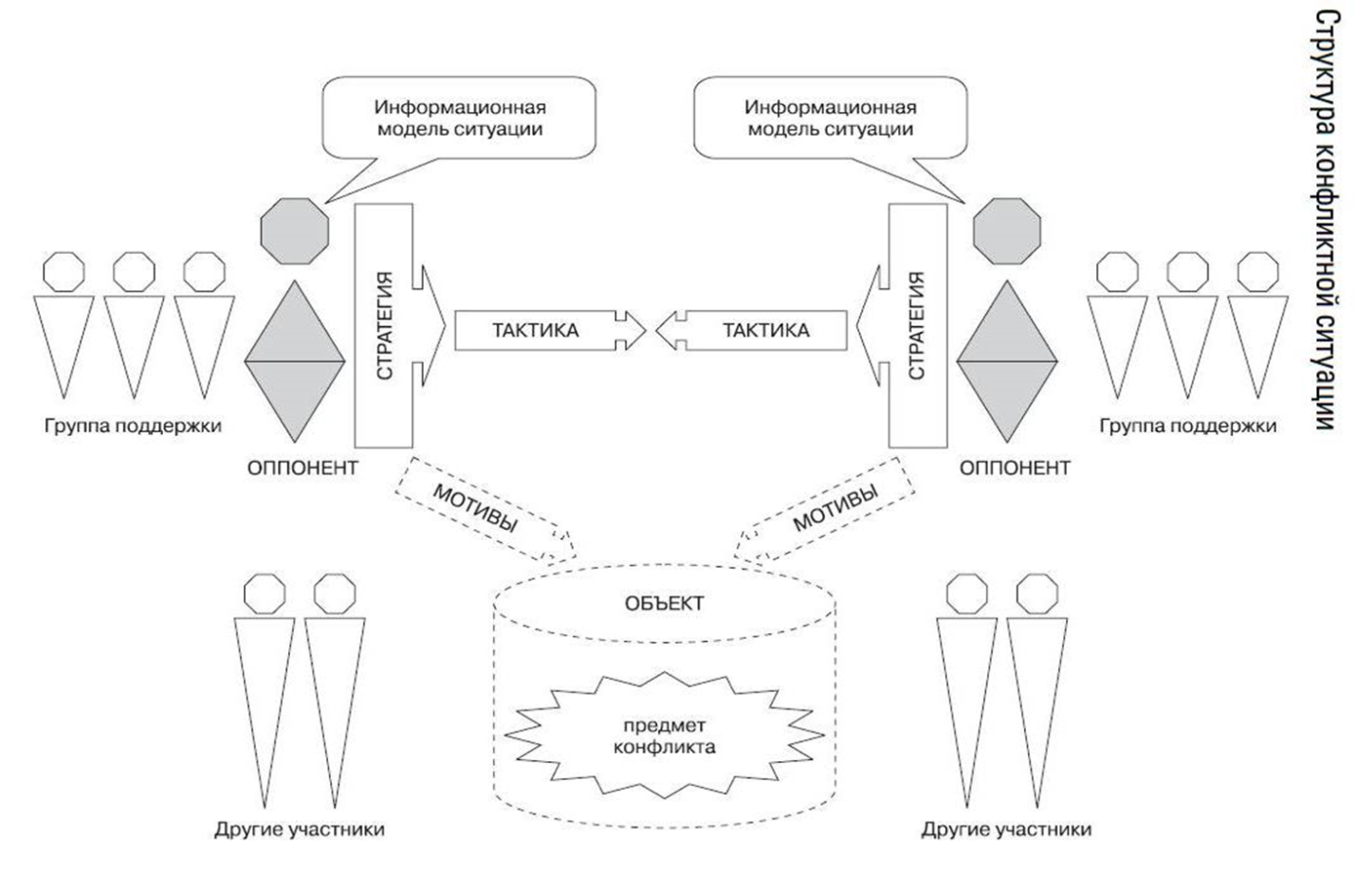
Возможно, не вернул вещь вовремя, вину не признает
Сказал, что украли, чтоб мама не ругала
Соперничество
Соперничество
Рома
Деструктивная
Деструктивная
Наушники
Пропажа наушников
Он мне сам их дал
Он у меня украл
Классный руководитель
Мама
Слава

- Встреча с Ромой (вместо профилактической беседы). Предполагаемые вопросы:
- Рома, расскажи, что произошло?
- Когда ты обнаружил пропажу наушников?
- О чем ты подумал в тот момент?
- Что тебе сказала мама, когда узнала, что у тебя нет наушников?
- Что ты ей ответил?
- Как ты думаешь, куда могли деться наушники?
- То есть ты сразу подумал, что их кто-то украл?
- А почему ты решил, что их взял именно Слава?
- То есть он взял твои наушники без твоего разрешения на это?
- Как думаешь, почему Слава, по твоим словам, мог так поступить?
- Рома, как думаешь, Славу повлияла эта ситуация?
- А как она на него повлияла? Как он себя сейчас чувствует?
- А на кого еще повлияла эта ситуация, что у тебя пропали наушники?
- Что ты сейчас думаешь о случившемся?
- И что ты думаешь делать дальше?

- Встреча со Славой (вместо профилактической беседы). Предполагаемые вопросы:
- Слава, расскажи, что произошло?
- То есть ты просто не отдал наушники обратно?
- То есть ты без спроса взял наушники Ромы?
- То есть Рома разрешил тебе взять наушники домой?
- О чем ты подумал, когда Рома сказал, что ты у него украл наушники?
- Как это повлияло на тебя?
- А на кого еще повлияла эта ситуация?
- Значит, твоя мама огорчится?
- А кто еще огорчится?
- А как думаешь, Слава, как эта ситуация повлияла на Рому?
- Что для тебя самое тяжелое: что тебя обвинили в краже? Или то, что огорчились твои близкие?
- Ты бы хотел, чтобы они больше не огорчались?
- Слава, как думаешь, что нужно делать тебе дальше?
- А что нужно сделать сначала?
- А что ты сделаешь потом?

- Встреча с классным руководителем. Предполагаемые вопросы:
- Расскажите, Анна Александровна, что произошло?
- Как вы узнали о пропаже наушников у Ромы?
- О чем вы подумали в тот момент?
- Как вели себя мальчики накануне сложившейся ситуации?
- То есть данная ситуация – не первый случай их конфликта друг с другом?
- А какие еще были причины их конфликтов?
- Я Вас правильно поняла, что у Славы уже были случаи, когда он брал чужие вещи без разрешения?
- Что Вы сейчас думаете о случившемся?
- На кого еще могла повлиять эта ситуация?
- Как на Вас, Анна Александровна, повлияла эта ситуация?
- Как на других повлияла эта ситуация?
- Как думаете, что нужно делать дальше?

- Встреча сторон (вместо обычного формата Совета профилактики). Предполагаемые вопросы:
Организация диалога между сторонами
- Рома, расскажи свою версию о случившемся с твоими наушниками.
- Что произошло дальше?
- Как ты сейчас общаешься со Славой?
- Слава, теперь ты расскажи свою версию.
- Что произошло дальше?
- Как ты сейчас общаешься с Ромой?
- Рома, что ты думаешь о том, что сказал сейчас Слава?
- Слава, что ты думаешь о том, что сейчас сказал Рома?
Поддержка восстановительных действий
- Я согласна, что извинения Славы здесь уместны. Слава, надеюсь, ты сейчас был честен.
- Рома, хорошо, что ты смог также признать свою ошибку.
- Ребята, как вы дальше будете общаться?
- Что будете делать дальше, как себя вести?
- Мама Ромы, ситуация неоднозначная. Как Вы видите вариант выхода из этой ситуации?
- Мама Славы, хотелось бы узнать Ваши варианты?
- Вопрос ко всем – что нужно делать, чтобы это не повторилось снова?
Заключение соглашения
Фиксируется решение и четкий план по его реализации. Обсуждаются условия, если план не будет выполнен. Можно данные условия оформить в форме протокола Совета профилактики.
- Удовлетворены ли вы состоявшейся встречей?
- Может быть осталось что-то недоговоренное?
- Может быть, что-то важное вы узнали во время этой встречи?
- Давайте в знак нашего примирения посидим и поговорим за чашечкой чая все вместе.

- Аналитическая беседа
- Как развиваются ваши отношения и как выполняется договор?

